Онлайн - захід до Дня працівників освіти

 | 2 жовтня у Комунальному закладі «Харківська спеціальна школа №6» Харківської обласної ради відбувся онлайн - захід, присвячений Дню працівників освіти.  Учні підготували щирі та теплі привітання для педагогів, висловлюючи слова вдячності за їхню щоденну працю, турботу, підтримку та знання, які допомагають дітям пізнавати світ і впевнено рухатися вперед.
Особливою частиною заходу стало виконання пісні жестовою мовою, яке підготували учні. Через рухи, емоції та щирість свого виконання вони передали педагогам найтепліші побажання та святковий настрій.

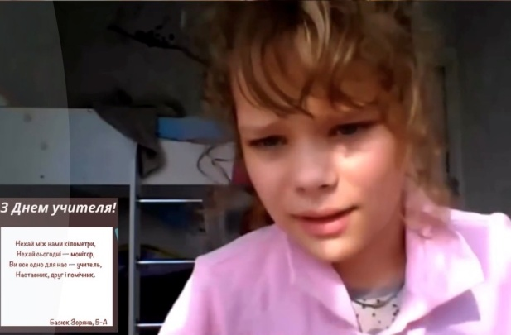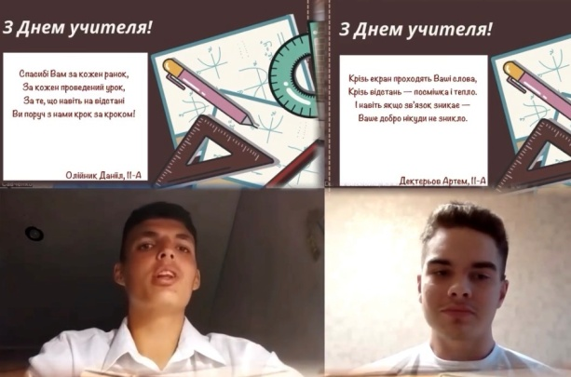

Святковий захід став чудовою нагодою подякувати вчителям за професіоналізм, терпіння, доброту й відданість своїй справі.


Посилання на відеопривітання:
https://www.instagram.com/reel/Dd_PBsmqFYn/?stkn=bWVicG5yOGVqbGs4

